**6. Desarrollo**

En este apartado se menciona el resultado obtenido.

**6.1 Roles en el sistema**

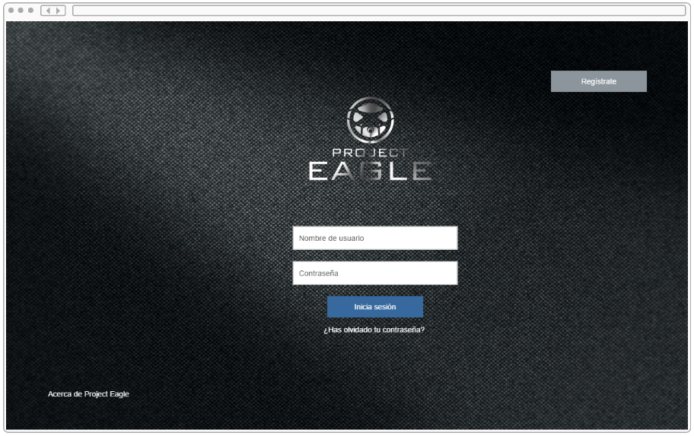

El usuario accede al sistema mediante un login. Pueden ingresar tres tipos de usuario al sistema, los cuales se clasifican de la siguiente forma:

1. Administrador

1.1 Privilegios sobre los usuarios paramédicos y de consulta.

- Registrar

- Guardar

- Editar

- Eliminar

- Modificar contraseña

- Asignar el rol para otro administrador

1.2 Privilegios sobre las opciones de reportes, drones, cuadrantes y diagnósticos.

- Registrar

- Guardar

- Ver

- Editar

- Eliminar

- Buscar

- Generar un documento PDF en las opciones de reportes y diagnósticos

1.3 Privilegios propios.

- Iniciar sesión

- Editar perfil, lo que involucra modificar contraseña y foto de perfil

1. Paramédico

2.1 Privilegios sobre las opciones de reportes y diagnósticos.

- Registrar

- Guardar

- Ver

- Editar

- Eliminar

- Buscar

- Generar un documento PDF en las opciones de reportes y diagnósticos

2.2 Privilegios propios.

- Iniciar sesión

- Editar perfil, lo que involucra modificar contraseña y foto de perfil

1. Usuario de consulta

3.1 Privilegios sobre las opciones de reportes, drones, cuadrantes y diagnósticos.

- Ver

- Buscar

3.2 Privilegios propios.

- Iniciar sesión

- Editar perfil, lo que involucra modificar contraseña y foto de perfil.

**6.2 Diagnósticos**

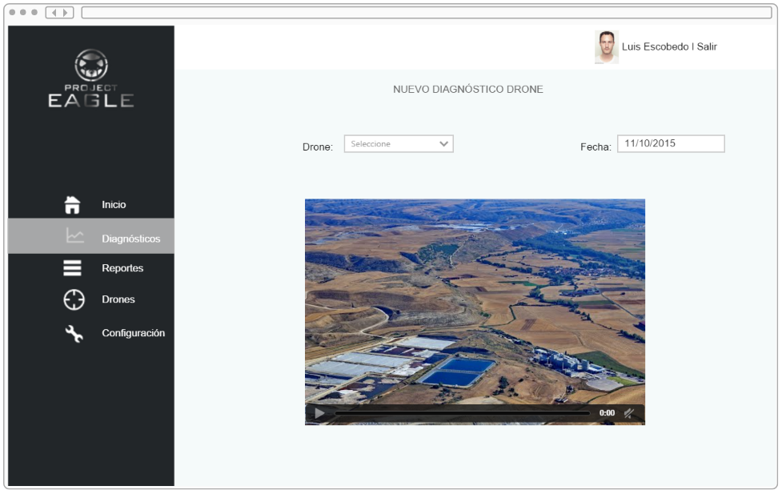

El sistema permite crear diferentes diagnósticos en base a los accidentes que se presenten.

Se pueden manejar dos tipos de diagnósticos, el primero de estos será cuando se utilice el drone (diagnostico drone), mientras que el segundo será solo considerando los datos que no involucren el uso del drone (diagnostico manual).

El diagnostico drone, involucra el uso de un drone equipado con diferentes elementos que permitan obtener datos de la víctima y del accidente, mencionando entre ellos una cámara, micrófono y desfibrilador. El drone que se utilizara en el diagnostico se define en este mismo.

Una vez mencionado que se hará uso del drone, en el diagnostico se mostrara un streaming de video que permite ver en tiempo real lo que está sucediendo, tomando en cuenta el recorrido que se realiza hasta llegar al área del accidente y la(s) victima(s). Esto a su vez permite tomar diferentes decisiones a los paramédicos y personal, pues ya tienen una noción más cercana al área donde se presentó el accidente. Otra de la información que se obtiene con ayuda del drone, son las pulsaciones, respiración y oxígeno en la sangre, esto a través del desfibrilador). La persona encargada de realizar el diagnostico, podrá ingresar la información faltante en base a sus observaciones, como lo es el tipo de accidente, el estado de la víctima (vivo o muerto) y los síntomas, sin dejar de lado el nombre de la víctima, pues es el dato principal de quien se realizara el diagnostico.

Una vez finalizada la recolección de datos, se guarda el diagnostico.

**6.3 Reportes**

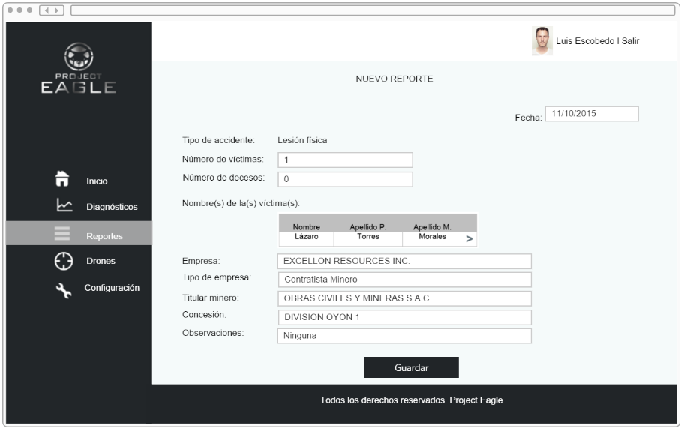

Los reportes son el resultado de la recolección de algunos datos de los diferentes diagnósticos de las víctimas en un accidente.

Los reportes se basan en la información de los diagnósticos y otros datos que complementan el registro del accidente. Los datos que se consideran en base al diagnóstico son el tipo de accidente y el número de víctimas o decesos. Para esto se muestra una tabla con los nombres completos de las víctimas, cada nombre tiene una extensión que lleva a su propio diagnóstico.

Los datos que complementan el reporte son referentes al área minera.

Al finalizar el registro de todos los datos solicitados se guarda el reporte.

**6.4 Cuadrantes**

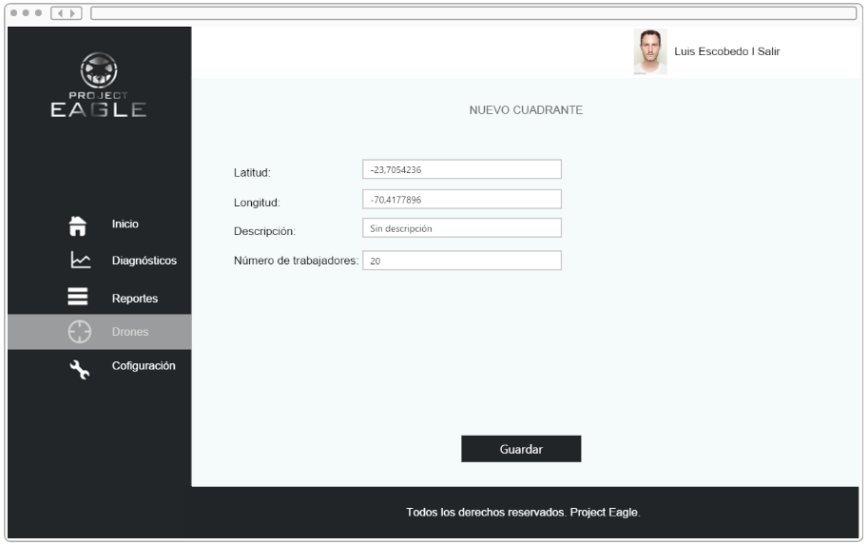

La parte de cuadrantes toma un papel muy importante dentro del proyecto, ya que va acuerdo a la logística del mismo. Toda el area minera estara dividida en cuadrantes y cada cuadrante tendrá un drone que se encargará de abastecer el área en caso de que sea necesario.

Este módulo está hecho para tener mayor organización de los drones con la mina, en el mismo se pueden ver organizados por medio de una tabla, buscar un cuadrante entre esa tabla asi como modificar sus datos o bien eliminarlos parcialmente.

**6.5 Drones**

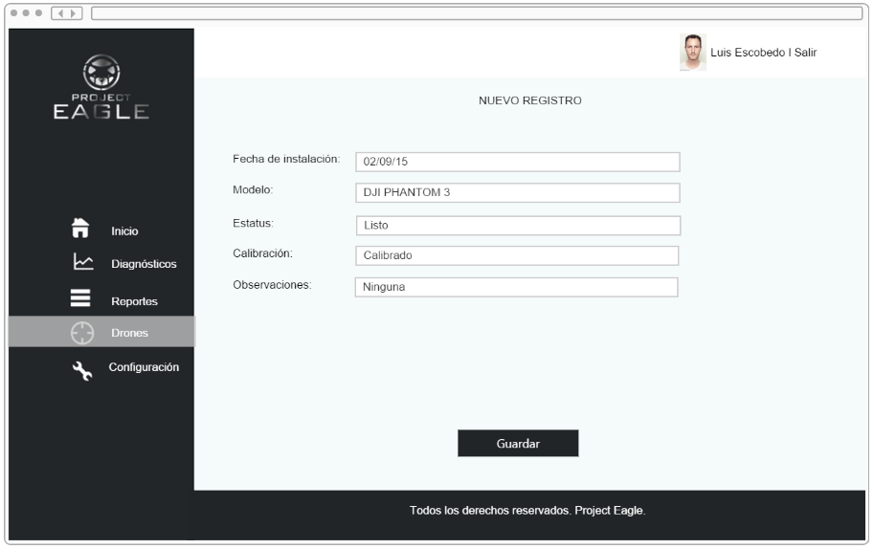

El módulo de registro de drones abastece la parte de integrar un nuevo drone a la mina, para tener mayor organizacion sera necesario registrarlo, y asi poder asignarlo a un nuevo cuadrante.

Es importante mantener esta organización, asi se puede saber con exactitud los drones con los que cuenta la mina, si alguno dejo de funcionar y en qué cuadrante está ubicado.